# [仅在WSL上安装hrldas，WRF-WPS在另一个文件]

## [先安装WSL（ubuntu系统）]

sudo apt-get upgrade

sudo apt install make

sudo apt-get install libswitch-perl

sudo apt install gfortran

sudo apt-get install -y nco

sudo apt-get install -y python3-numpy

sudo apt install libnetcdf-dev netcdf-bin libnetcdff-dev

sudo apt install openmpi-bin libopenmpi-dev % MPI并行要安装这个，串行不需要

sudo apt install libjasper1 libjasper-dev（不一定顺利安装，想办法）

文本

AI 生成的内容可能不正确。 串行指令

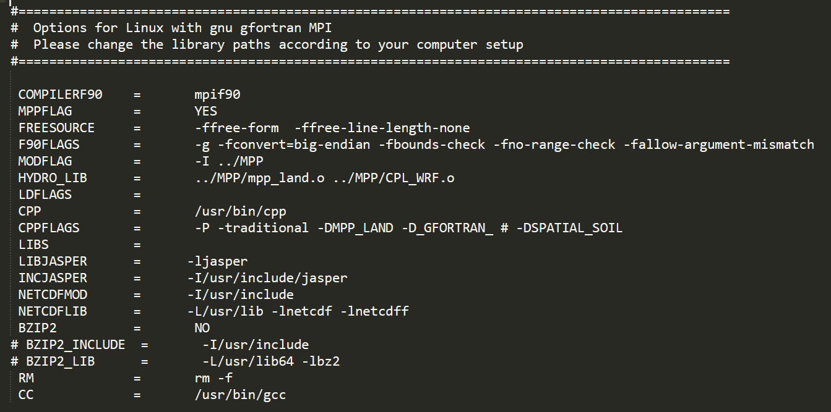 并行 mpirun -np 4 ./hrldas.exe

ubuntu自带python3